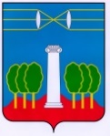

**СОВЕТ ДЕПУТАТОВ**

**ГОРОДСКОГО ОКРУГА КРАСНОГОРСК**

**МОСКОВСКОЙ ОБЛАСТИ**

**Р Е Ш Е Н И Е**

**от 24.04.2025 № 324/23**

***Об установке мемориальной доски Завадскому Владимиру Васильевичу***

Руководствуясь Федеральным законом от 06.10.2003 № 131-ФЗ «Об общих принципах организации местного самоуправления в Российской Федерации», Уставом городского округа Красногорск Московской области, Порядком установки монументов (памятников) и памятных знаков на территории городского округа Красногорск Московской области, утвержденным решением Совета депутатов городского округа Красногорск Московской области от 27.04.2017 № 124/8, Совет депутатов РЕШИЛ:

1. Установить мемориальную доску на фасаде жилого дома, расположенного по адресу: Московская область, г.о. Красногорск, п. Новый, д. 9, в честь Генерал-майора, участника специальной военной операции на территории Украины, дважды награжденного «Орденом мужества», «Орденом Александра Невского», орденом «За заслуги перед Отечеством» – Завадского Владимира Васильевича.

2. Утвердить эскиз мемориальной доски Завадского Владимира Васильевича (приложение).

3. Разместить настоящее решение в сетевом издании «Интернет-портал городского округа Красногорск Московской области» по адресу: <https://krasnogorsk-adm.ru/>

|  |  |
| --- | --- |
| Глава  городского округа Красногорск | Председатель  Совета депутатов |
| Д.В. Волков ___________________ | С.В.Трифонов ___________________ |

Разослать: в дело, главе, прокуратуру

Приложение

к решению Совета депутатов

от 24.04.2025 №324/23

ЭСКИЗ

мемориальной доски в честь Генерал-майора,

участника специальной военной операции на территории Украины

Завадского Владимира Васильевича

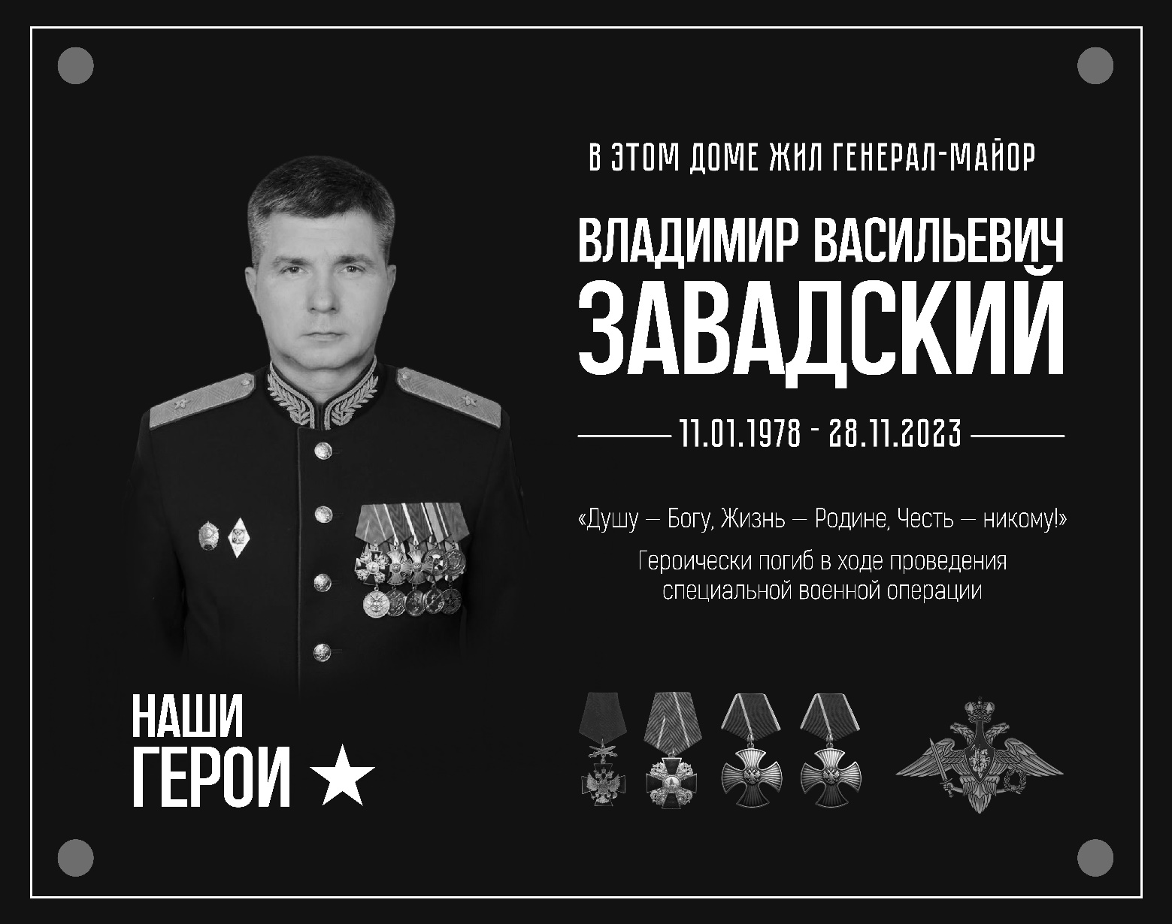

Глава

городского округа Красногорск Д.В. Волков

«___» ___________ 2025 г.